**Красноярское региональное отделение «Единой России» объявило сбор гуманитарной помощи для жителей Иркутской области**

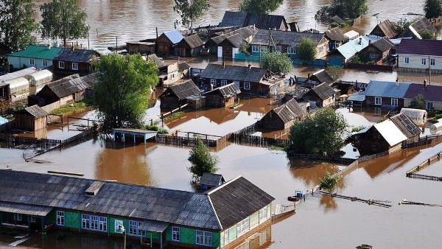

Красноярское региональное отделение «Единой России» объявило сбор гуманитарной помощи для жителей Иркутской области, где из-за проливных дождей в зоне паводка оказался 31 населенный пункт в четырех муниципальных районах: Нижнеудинском, Тайшетском, Тулунском и Чунском.

В регионе введен режим чрезвычайной ситуации. Подтоплены 3 тыс. 735 жилых дома, в которых проживают 9063 человека, в том числе 1984 ребенка. К сожалению, есть погибшие.

Пострадавшие оставили свои дома, уехав без необходимых вещей.

Все региональные отделения «Единой России» в Сибирском федеральном округе подключились к сбору гуманитарной помощи для жителей Иркутской области.

**Пострадавшим  требуется:**

**- Детские смеси;**

**- Памперсы;**

**- Тушенка;**

**- Сгущенка;**

**- Молоко;**

**- Вода;**

**- Крупы;**

**- Консервы;**

**- Печенье;**

**- Детские консервы;**

**- Одеяла;**

**- Подушки;**

**- Полотенца;**

**- Носки;**

**- Предметы личной гигиены;**

**- Влажные салфетки;**

Красноярское региональное отделение партии «Единая Россия» организует пункты сбора гуманитарной помощи пострадавшим. Помощь принимают в местных отделениях партии «Единая Россия». Информацию о работе пунктов сбора гуманитарной помощи и необходимых людям вещах можно получить по телефону **8-923-573-05-98** в рабочие дни.

**Также открыт специальный счет для оказания помощи пострадавшим районам.**

Реквизиты:

БИК                                                042520607

Наименование банка:                   ПАО Сбербанк

Корреспондентский счет             30101810900000000607

Расчетный счет                              40703810418350001536

Наименование получателя           Некоммерческая организация «Ассоциация муниципальных образований Иркутской области»

ИНН получателя                           3808089012

**Назначение платежа: Оказание благотворительной помощи пострадавшим от наводнения в Иркутской области.**